Первый этап индивидуального проекта

Размещение на Github pages заготовки для персонального сайта
Выполнила: Силантьева А.З.
Группа: НКАбд-05-25
Дата: 07 марта 2026

Введение
Цель работы: Освоить основные этапы создания сайта с использованием генератора статических сайтов Hugo, темы Academic (HugoBlox), а также разместить сайт на GitHub Pages с автоматической публикацией через GitHub Actions.

Подготовка рабочей среды

1. Установка необходимого ПО
Все действия выполнялись в приложении Терминал (Terminal).

1.1 Установка Hugo (Extended версия для Apple Silicon)
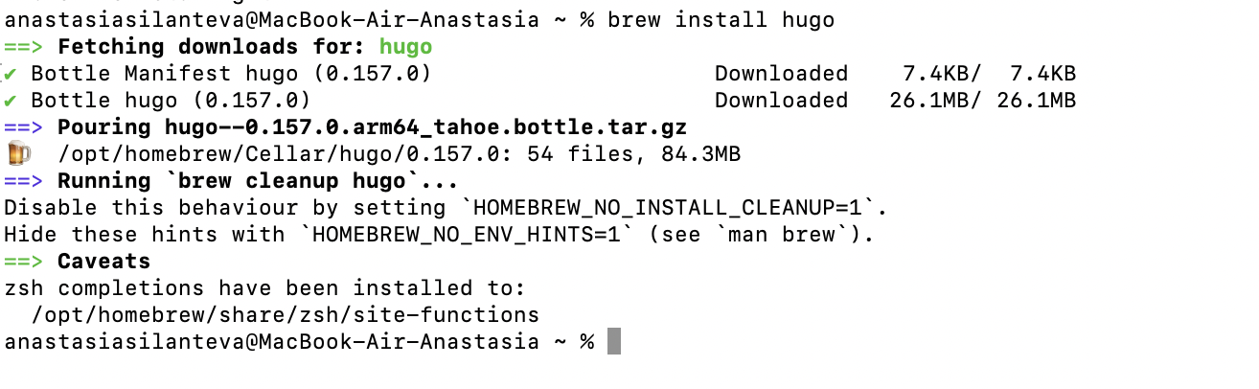

2. Создание сайта на основе шаблона HugoBlox Academic

2.1 Клонирование репозитория с шаблонами
Репозиторий HugoBlox/kit содержит несколько готовых шаблонов сайтов, включая Academic. Я скопировала нужный шаблон в отдельную папку. 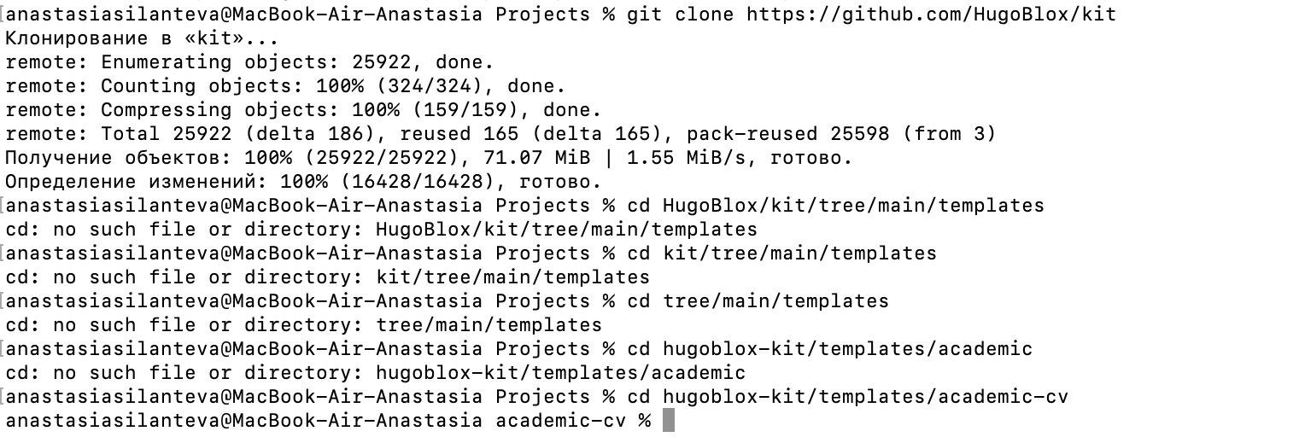 ### 2.2 Создание отдельного репозитория для вашего сайта ### 2.3 Проверка структуры сайта
Я убедилась, что в папке my-academic-site присутствуют типичные для Hugo директории: 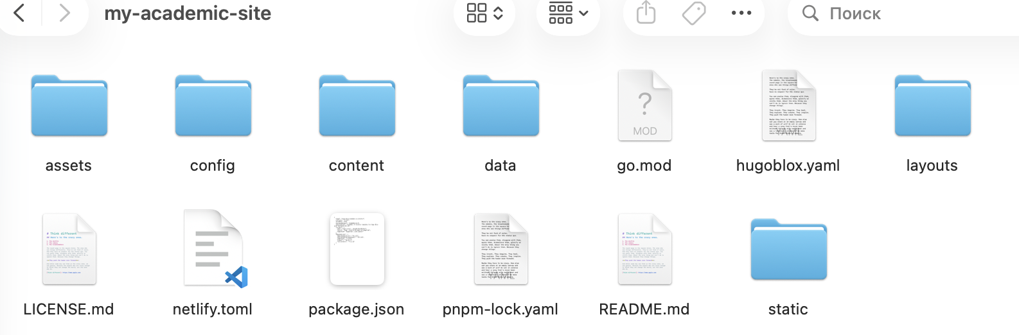

2.4 Локальный запуск для проверки
Далее я запускаю встроенный сервер Hugo: 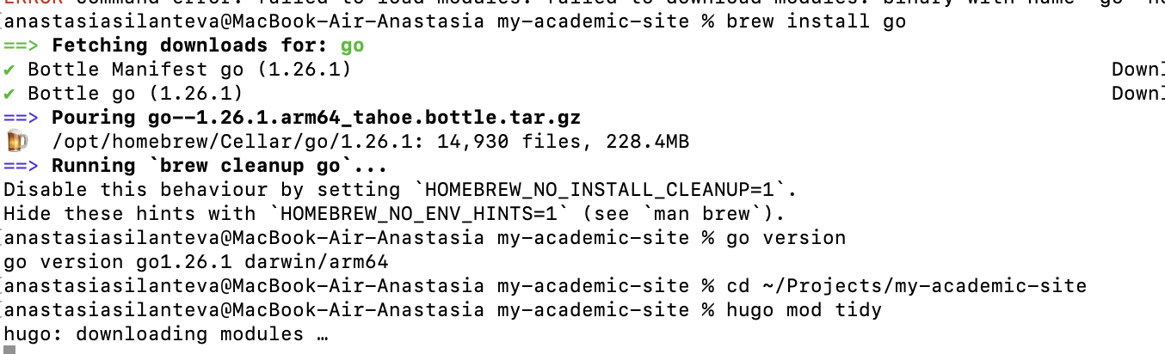 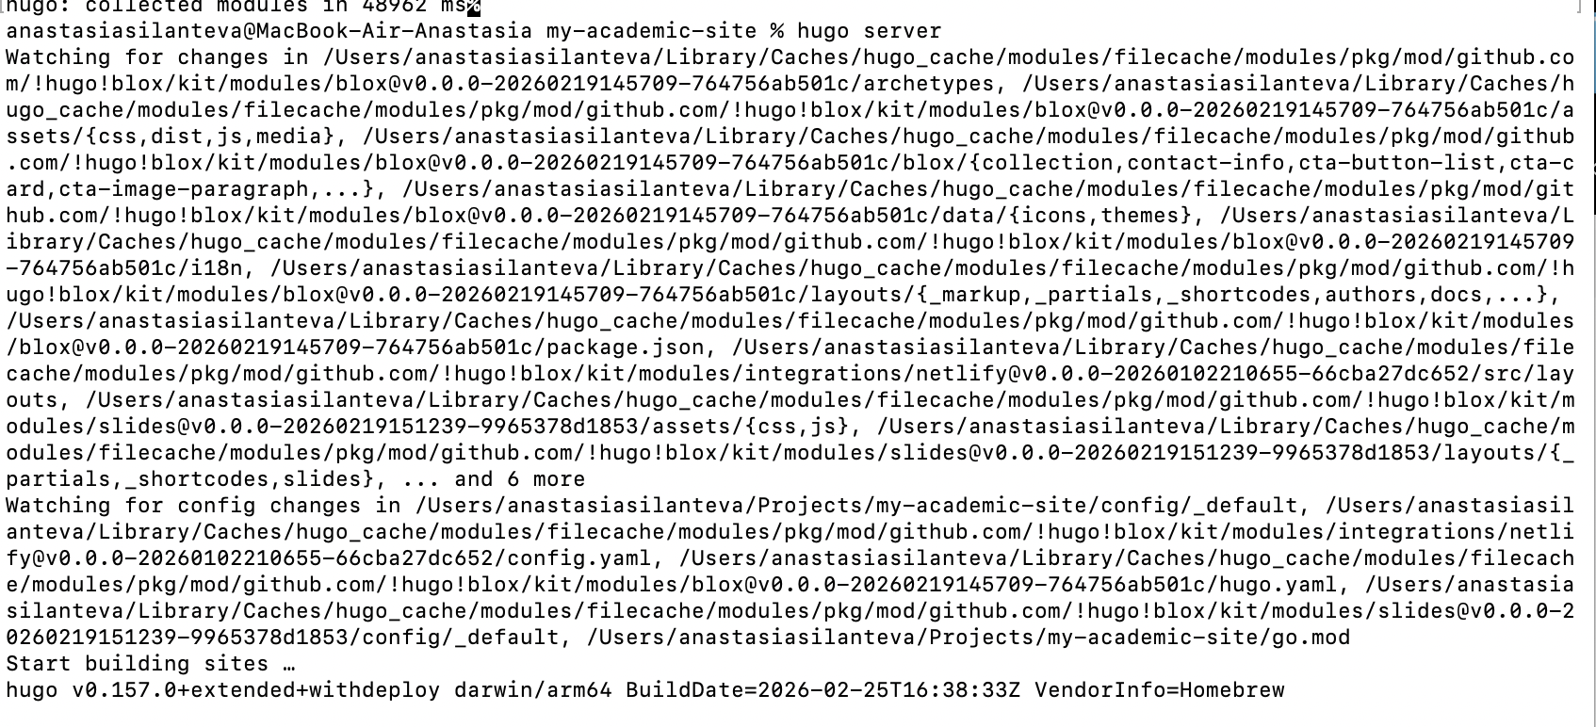 ## 3. Подключение к GitHub и настройка удалённого репозитория

3.1 Инициализация Git в папке проекта
Инициализирую git в папке проекта
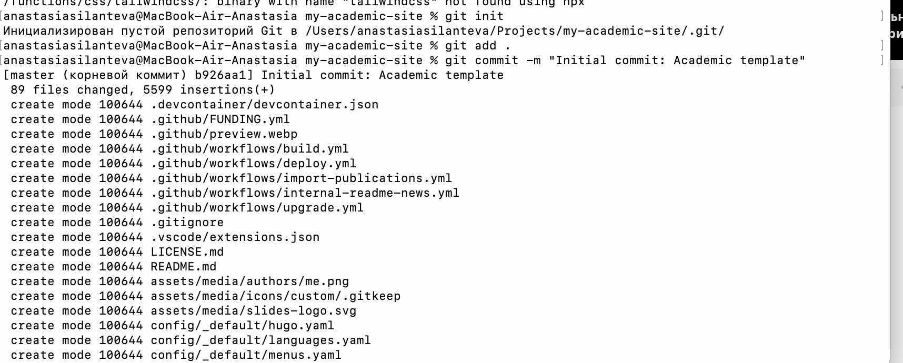
![alt text](<../../индивидуальный проккт скрин/Снимок экрана 2026-03-06 в 16.17.40.png>)

3.2 Создание пустого репозитория на GitHub
Я создала на гитхаб новый репозитроий с названием my-academic-site 

3.3 Связывание локального репозитория с удалённым
На странице созданного репозитория GitHub есть команды. Я скопировала блок, относящийся к уже существующему репозиторию.
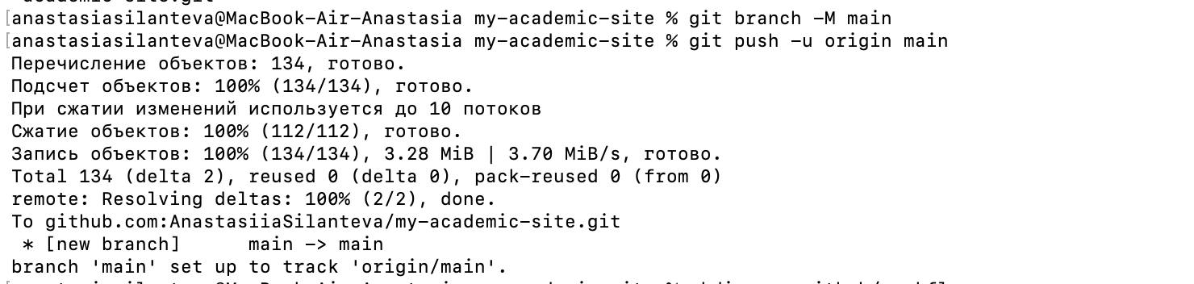
![alt text](<../../индивидуальный проккт скрин/Снимок экрана 2026-03-07 в 10.47.45.png>)
При обновлении страницы репозитория — я увидела загруженные файлы.

4. Настройка автоматической публикации на GitHub Pages через GitHub Actions

4.1 Создание workflow-файла
В корне моего проекта создайте директорию .github/workflows и файл hugo.yaml:
### 4.2 Редактирование файла hugo.yaml
Открываю файл в VS Code и редактирую его.
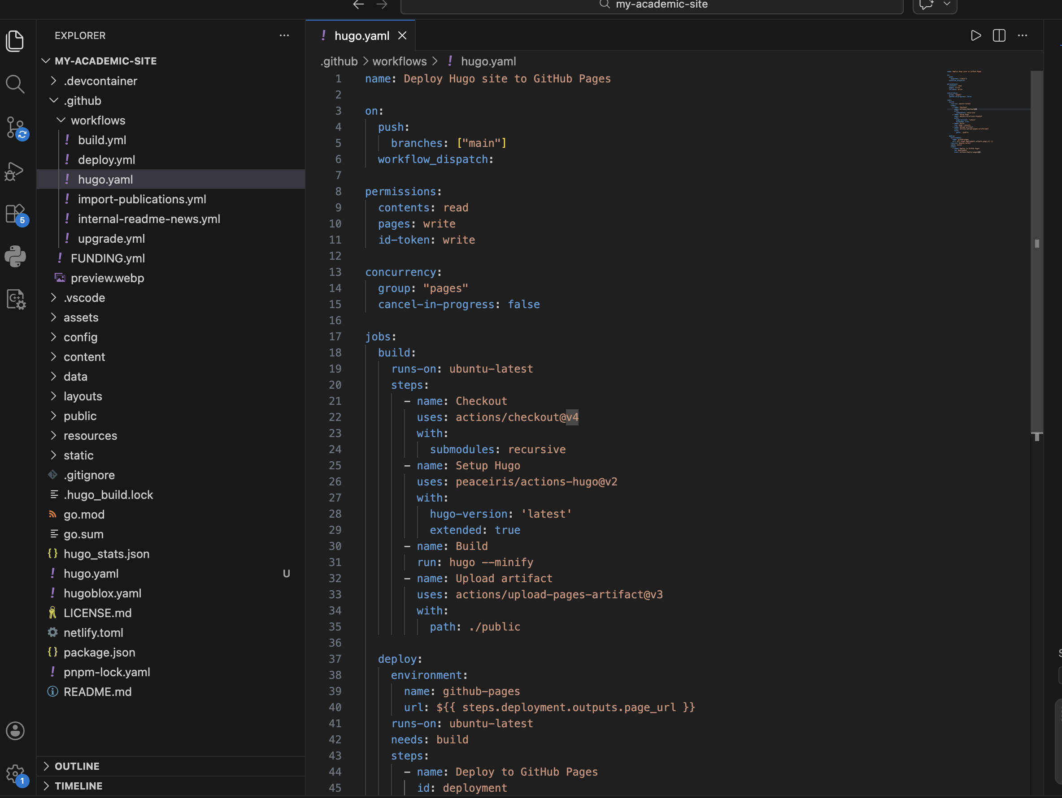
![alt text](<../../индивидуальный проккт скрин/Снимок экрана 2026-03-07 в 10.47.45.png>)

4.3 Добавление изменений в Git и отправка на GitHub
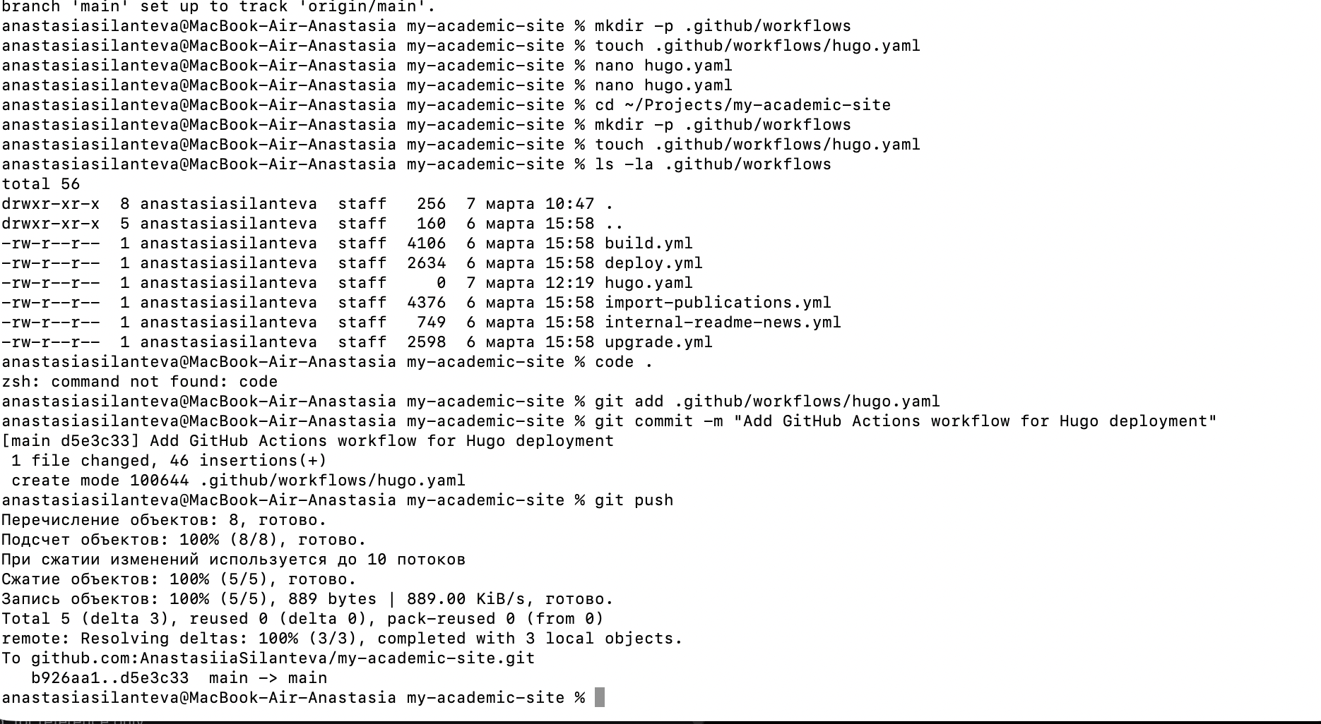 ### 4.4 Включение GitHub Pages в настройках репозитория
Далее я перешла на страницу своего репозитория на GitHub. В разделе “Build and deployment” выбираю GitHub Actions. После этого GitHub автоматически обнаружит созданный workflow и будет использовать его для деплоя. Через несколько минут после пуша сайт стал доступен по адресу https://github.com/AnastasiiaSilanteva/my-academic-site/deployments/github-pages.

Заключение
В ходе выполнения первого этапа индивидуального проекта мне удалось освоить основные этапы создания сайта с использованием генератора статических сайтов Hugo, темы Academic (HugoBlox), а также разместить сайт на GitHub Pages с автоматической публикацией через GitHub Actions.

Список литературы
Итоговый проект этап №1 (Архитектура ОС)

